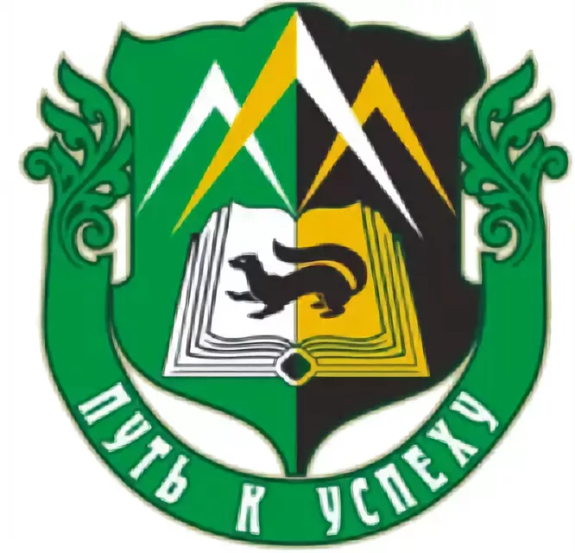

государственное автономное профессиональное образовательное учреждение
Свердловской области
«Уральский горнозаводской колледж имени Демидовых»

ОТЧЕТ
о проведении декады
общеобразовательных дисциплин

Анибалова Ю.В.,
председатель
цикловой комиссии
общеобразовательных
дисциплин

Невьянск
2022

В соответствии с планом методической работы колледжа с 11 апреля по 23 апреля 2022 прошла декада общеобразовательных дисциплин.
Мероприятия, проведенные в этот период, были направлены на достижение следующих целей:
- расширение знаний обучающихся в области общеобразовательных дисциплин;
- приобщение обучающихся к истории родной страны, края и её культуре, воспитание патриотизма и уважения к лучшим традициям народа;
- развитие творческих способностей обучающихся в процессе проведения внеклассных мероприятий познавательного характера.
- повышение мотивации к изучаемым общеобразовательным дисциплинам.

В рамках декады было проведено 16 различных мероприятий, среди которых: конкурсы, викторины, игры, олимпиады.
На протяжении всей декады как обучающиеся, так и преподаватели стали свидетелями и активными участниками интересных, увлекательных, познавательных мероприятий в мир языков русского и английского, литературы, истории, обществознания, ОБЖ, математики, географии.
Участниками декады стали обучающиеся первых курсов и вторых курсов.
11 апреля декаду открыла преподаватель Киселева Оксана Васильевна викториной по английскому языку «Великобритания»», где обучающиеся групп 112,118,117 показали отличные знания по теме «Великобритания». Участие приняли 20 человек.
Победителем викторины стал Растрепенин Костя, группа 117
А также Буторова Светлана Геннадьевна провела олимпиаду по химии, в которой приняли участие обучающиеся 1 курсов.
Результаты олимпиады:
1 место – Матанцев Д, группа 117
2 место –Софронов А, группа 117
3 место – Половинкина Ю , группа 118
12 апреля состоялся конкурс «Инфознайка», который проводила Сивкова Ольга Леонидовна.
Победителем стал Колеватов Д, группа 117.

13 апреля Шмакова Эльвира Александровна провела литературный ринг среди групп 112,117,118. Победитель групп 117
14 апреля Войтехова Лилия Борисовна провела викторину «Недаром помнит вся Россия», в которой приняли участие обучающиеся 11,12,17 групп.
Результаты викторины:
1место – Хайдаров, группа 15,
2 место – Третьяков А, группа 15,
3 место – Закиева О, группа 15
15 апреля прошел конкурс плакатов на тему: 100 СССР, проводимый Белоусовой Л.В. Все группы молодцы.
Также в этот день прошла Олимпиада по ОБЖ и экологии. Ребята показали высокие результаты знания данных предметов. Победителем стала группа 117.
18 апреля Белоусовой Ларисой Валерьевной была проведена викторина по истории «Этих дней не смолкнет слава» (посвященная Победе в Великой Отечественной войне), в которой приняли участие 12 обучающихся 1-2 групп.
Результаты викторины:
1 место – Соловьева И, группа 12
2 место – Тасаков А, группа 26
3 место Спирин Н, группа 11

Так же в этот день преподавателем иностранного языка Ширяевой Екатериной Андреевной была проведена олимпиада по иностранному языку, в которой обучающиеся показали свои знания по английскому языку. Участие приняли обучающиеся первых курсов.
Результаты олимпиады:
1 место – Афзалова И группа 118
2 место – Ушенина А, группа 118
3 место – Акилова Т группа 118.

20 апреля прошла занимательная викторина по русскому языку, которую проводила Шмакова Эльвира Александровна.
Победителем викторина стала групп 17
21 апреля свои силы попробовали обучающиеся группы первых курсов в конкурсе эссе по обществознанию, который провела Черней Мария Владимировна. Победителем стала Афзалова И группа 118.
16 апреля Анибаловой Юлией Владимировной и Шмаковой Эльвирой Александровной проводилась Олимпиада по русскому языку среди обучающихся 1 курсов.
Победитель Матанцев Д, группа 117.

18 апреля Белоусовой Ларисой Валерьевной была проведена викторина по истории «Этих дней не смолкнет слава» (посвященная 75-летию Победы в Великой Отечественной войне), в которой приняли участие 12 обучающихся 1-2 групп.
Результаты викторины:
1 место – Соловьева И, группа 12
2 место – Тасаков А, группа 26
3 место Спирин Н, группа 11

21 апреля проходила викторина «Великая Отечественная война» , проводимая Войтеховой Лилией Борисовной среди обучающихся 1 курсов.

22 апреля прошел конкурс плакатов: ХИМИЯ ПРОТИВ ПАНДЕМИИ «Мы рождены и дух наш молод….. и нас НЕ ПОБЕДИТЬ!!!», в котором приняли участие 9 обучающихся первых курсов.
Результаты конкурса:
1 место - группа 12
2 место - группа 117
3 место - группа 112.

Итоговое мероприятие декады - интеллектуальная игра - «Своя игра» среди обучающихся 1- курсов, в которой представлены вопросы по всем дисциплинам общеобразовательного цикла.
Победителем игры стала группа 117
11мая декада была закрыта, были подведены итоги и награждены обучающиеся грамотами за победу в различных конкурсах.

Таким образом, в творческую деятельность вовлекались не только лучшие, активные и любознательные обучающиеся, но и пассивные обучающиеся. Всем им была предоставлена возможность разделить радость успеха, участвовать самим в мероприятиях
Проведенные мероприятия не только обобщили, систематизировали и углубили знания по дисциплинам, но и способствовали расширению кругозора обучающихся, развитию их творческой активности, а также повысилась мотивация к изучению истории, литературы, русского и английского языков, обществознания, ОБЖ.
При планировании на следующий год декады необходимо спланировать мероприятия с привлечением обучающихся школ НГО для повышения интереса к образовательному учреждению.

